

Министерство образования и науки Республики Дагестан

МКУ «УОБР»

**МБОУ «Нижне – Дженгутаевская средняя общеобразовательная**

**школа» им. Героя Советского Союза Ю.Акаева**

368202 РД, Буйнакский район, селение Н-Дженгутай, ул. Костемеровского 31

n–dzhenqutaj_school@mail.ru www.njenqutay.dagschool.com

ИНН – 0507009730, КПП – 050701001, ОГРН – 1030500714782

31.01.2025г

**Информация**

**о проведенной учебно-тренировочной эвакуации**

**в МБОУ «Н-Дженгутаевская СОШ»**

В соответствии с графиком тренировочных эвакуаций **31.01.2025г.** , на основании «Плана обеспечения антитеррористической безопасности МБОУ «Н-Дженгутаевская СОШ» и в целях совершенствования у педагогического коллектива и обучающихся школы практических навыков и теоретических знаний по действиям в чрезвычайных ситуациях проведена плановая практическая тренировка по теме**: «Действия персонала школы при поступлении сообщения об угрозе бактериологического заражения с помощью беспилотных летательных аппаратов (дронов)».**

Главная задача тренировки заключалась в отработке алгоритма действий сотрудников, обучающихся при атаке БПЛА.

В ходе проведения тренировки были отработаны следующие вопросы:

-оповещение о ЧС, включение внутришкольного голосового оповещения;

-сигнал гражданской обороны «Внимание всем!»;

-порядок действия во время экстренной эвакуации;

-перекличка и сверка детей и сотрудников;

- действия учеников, учителей и администрации школы на случай чрезвычайной ситуации.

Такие тренировочные эвакуации в школе проходят регулярно с целью привить детям практические навыки действий в экстремальной ситуации.

***Тренировка показала:***

1.  Дети и учителя знали значение условных сигналов и порядок действий в случае ЧС.

2.  Эвакуированных учащихся 480 человека.

3.  Проверку количественного состава эвакуированных детей учителя провели своевременно и сдали рапорт директору школы.

4. Общая оценка действий всего педагогического коллектива, работников школы и учащихся - «удовлетворительно».

**Выводы:**

1. Учителя знают маршруты эвакуации для своих классов и порядок эвакуации.
2. В целом, учебная тренировка проведена без нарушений, в полном соответствии с инструкциями и показала положительную динамику продолжительности вывода обучающихся и персонала из здания школы.

**Рекомендации:**

1.  Классным руководителям 1-11 классов провести беседы на [классных часах](https://pandia.ru/text/category/klassnij_chas/) о важности организованной эвакуации за пределы школы, и правилах поведения во время ЧС.

2.  Провести тренировочную эвакуацию в феврале 2025г согласно графику.

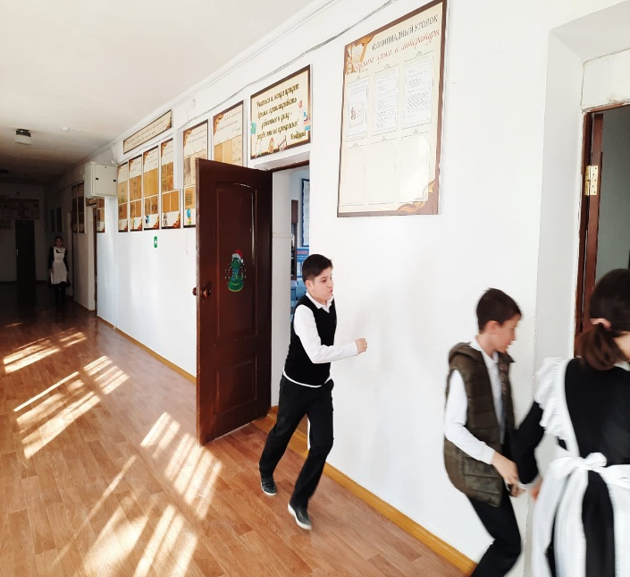 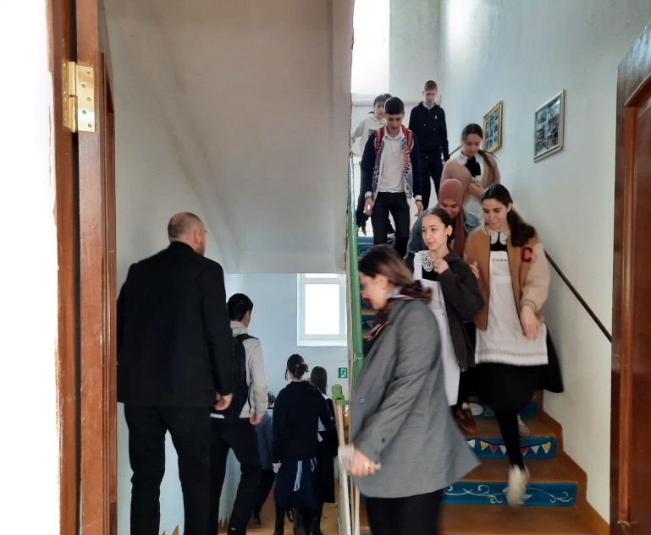

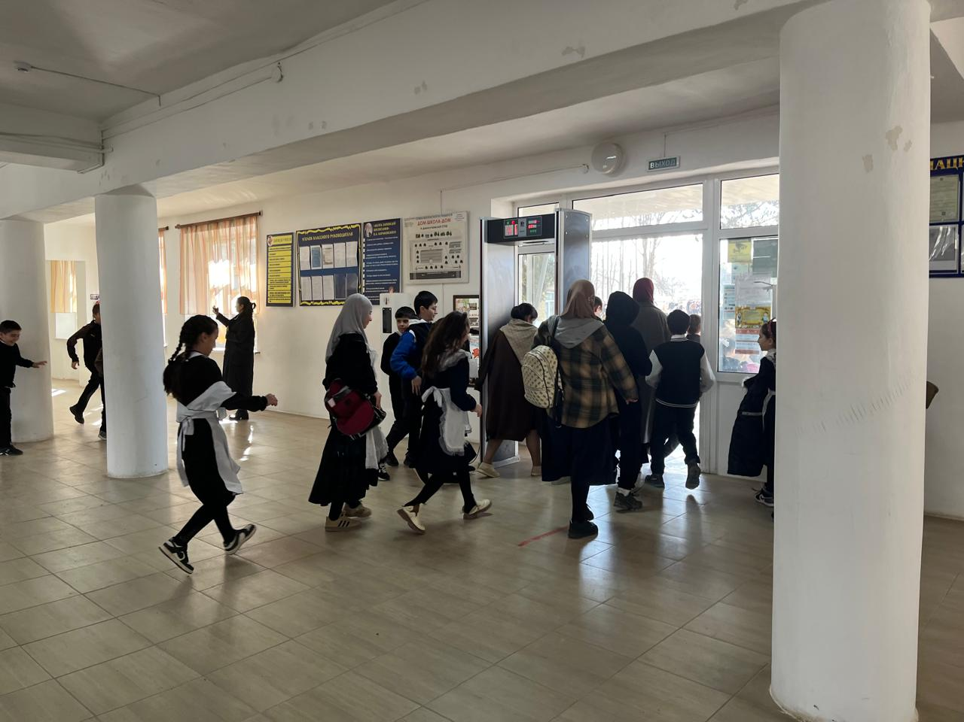

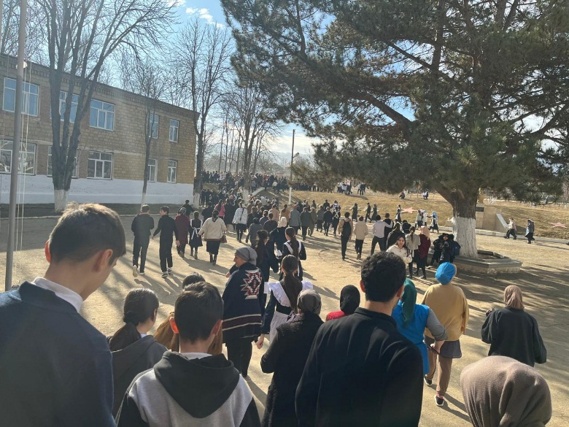

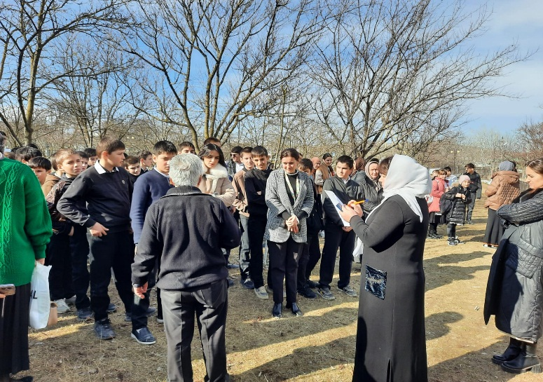 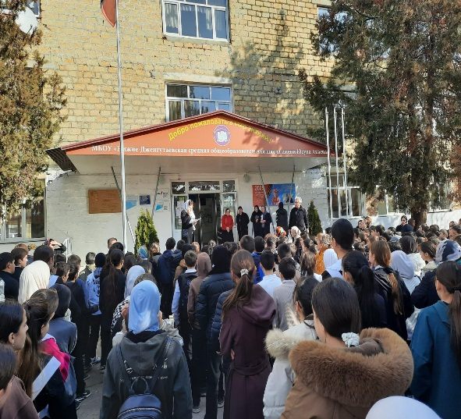

**Зам.директора по ВР М.Чопанов**